Nama: Ratu Velisya Siregar
NPM: 232350041
Kelas: 4-2 Pagi Teknik Informatika

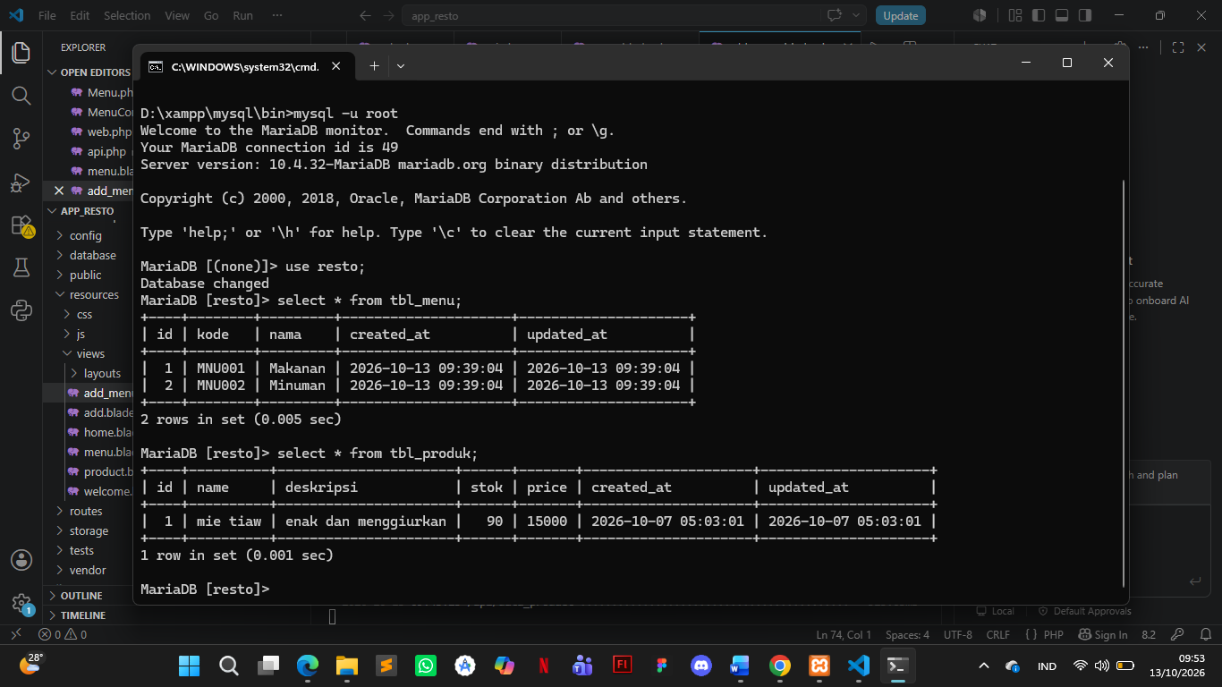
- Screenshot XAMPP dengan Apache dan MySQL aktif.

- Screenshot struktur database resto (tbl_produk dan tbl_menu).

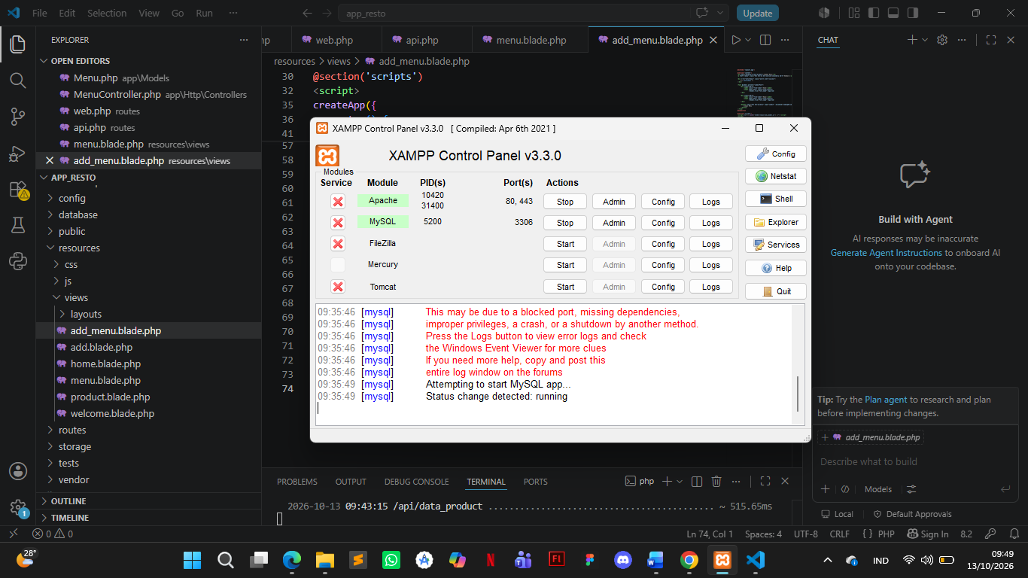
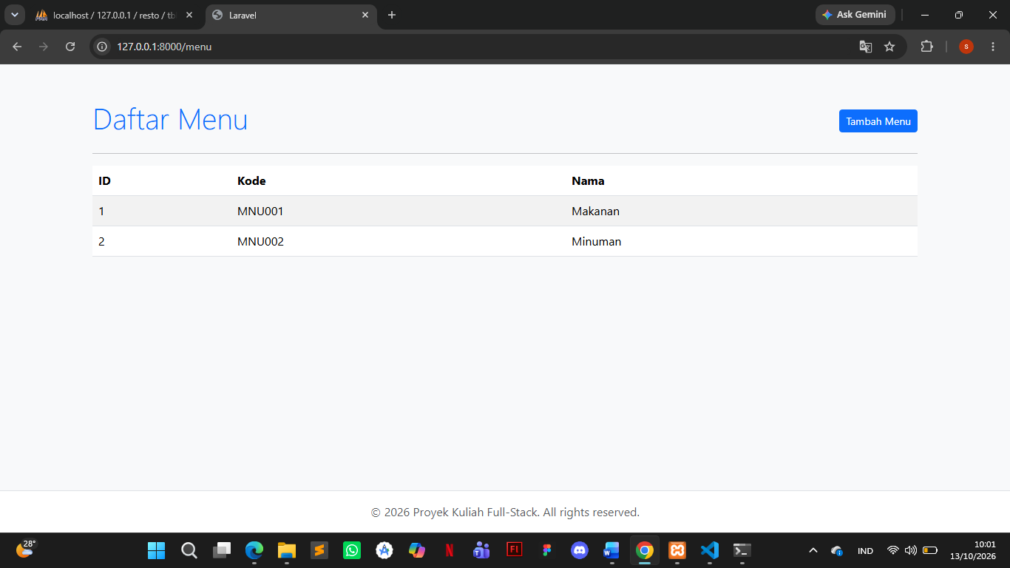
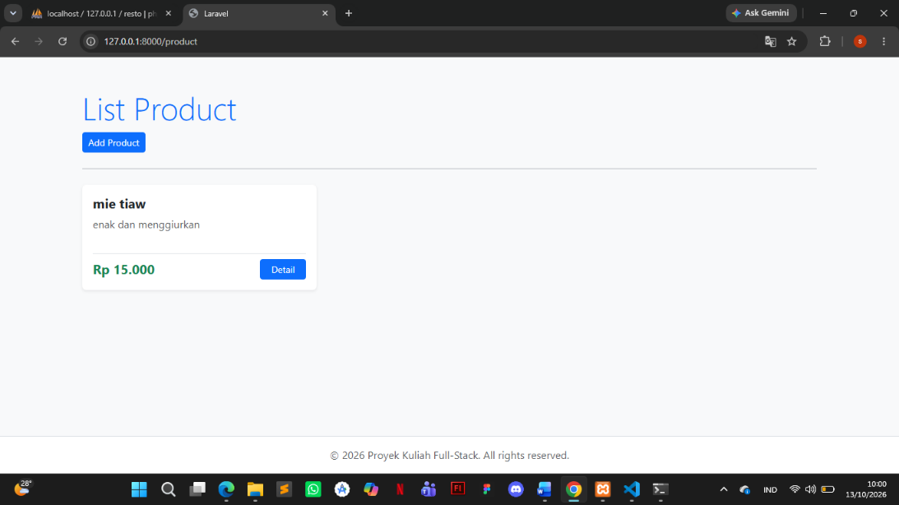
- Screenshot halaman /product dan /menu.

- Screenshot hasil penambahan data melalui form.
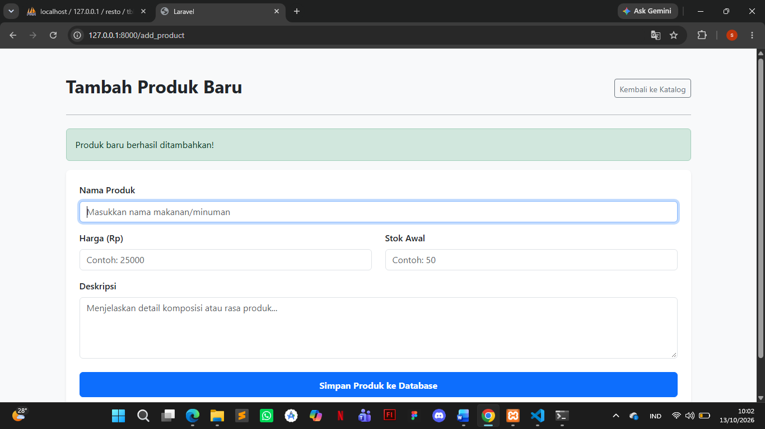

- Diagram Read Untuk Menampilkan Data produk pada halaman produk
[ USER / BROWSER ]
│
(1. Request HTTP GET)
[ ROUTES ] (web.php / api.php)
│
(2. Meneruskan request ke Controller)
[ PRODUK CONTROLLER ] (Method: index / show)
│
(3. Meminta data produk)
[ MODEL PRODUCT ]
│
(4. Query SELECT)
[ DATABASE ] (Tabel products)
│
(5. Mengembalikan data (Collection/Object))
[ MODEL PRODUCT ]
│
(6. Data dikirim kembali ke Controller)
[ PRODUK CONTROLLER ]
│
(7. Mengirim data ke View untuk di-render)
[ VIEW ] (product.blade.php)
│
(8. Response HTML)
[ USER / BROWSER ] (Melihat daftar produk)
